附件

安阳高新技术产业开发区社会保险事业管理处2020年度部门决算

二〇二一年八月
目 录
第一部分 安阳高新技术产业开发区社会保险事业管理处概况
- 部门职责
- 机构设置
第二部分 2020年度部门决算表
一、收入支出决算总表
二、收入决算表
三、支出决算表
四、财政拨款收入支出决算总表
五、一般公共预算财政拨款支出决算表
六、一般公共预算财政拨款基本支出决算表
七、一般公共预算财政拨款“三公”经费支出决算表
八、政府性基金预算财政拨款收入支出决算表
第三部分 2020年度部门决算情况说明
一、收入支出决算总体情况说明
二、收入决算情况说明
三、支出决算情况说明
四、财政拨款收入支出决算总体情况说明
五、一般公共预算财政拨款支出决算情况说明
六、一般公共预算财政拨款基本支出决算情况说明
七、一般公共预算财政拨款“三公”经费支出决算情况说明
八、绩效评价结果等情况说明
九、政府性基金预算财政拨款支出决算情况说明
十、机关运行经费支出情况说明
十一、政府采购支出情况说明
十二、国有资产占用情况说明

十三、其他需要说明的重要情况
第四部分 名词解释

第一部分 安阳高新技术产业开发区社会保险事业管理处概况

一、部门职责
（一）高新区社会保险事业管理处的职责是：
社保处主要职责为负责高新区社会保险登记、变更、注销手续，审核缴费申报；负责社会保险费的征缴、结算、发 放、管理；负责建立、中断、转移、接续、终止社会保险关 系、管理个人账户，审验干部职工退休待遇；汇编、上报社会保险各种统计表，进行统计分析和管理；开展社会保险社会化管理服务。承办管委会交办的其他事项。

二、机构设置
安阳高新技术产业开发区社会保险事业管理处内设机构4个，包括：城镇居民基本医疗保险、失业保险、机关事业养老保险、城乡居民养老保险。
从决算单位构成看，安阳高新技术产业开发区社会保险事业管理处部门决算包括：本级决算。
纳入本部门2020年度部门决算编制范围的单位共1个：
1.安阳高新技术产业开发区社会保险事业管理处

第二部分 2020年度部门决算表
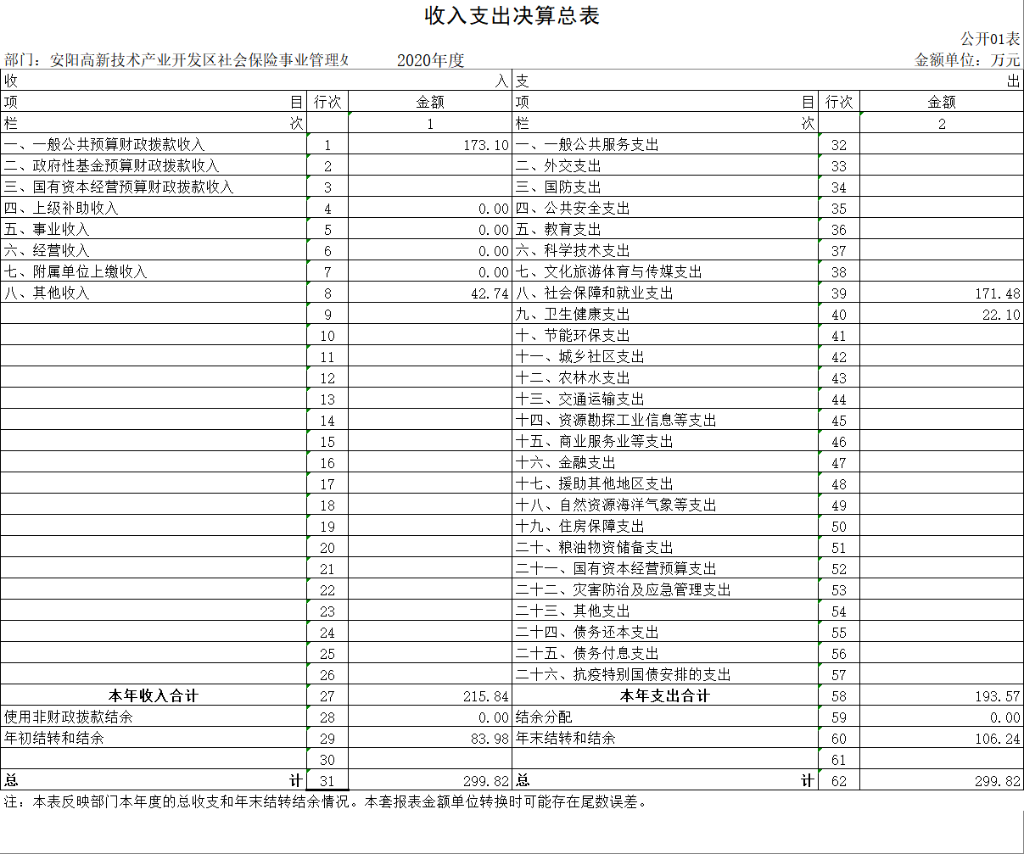

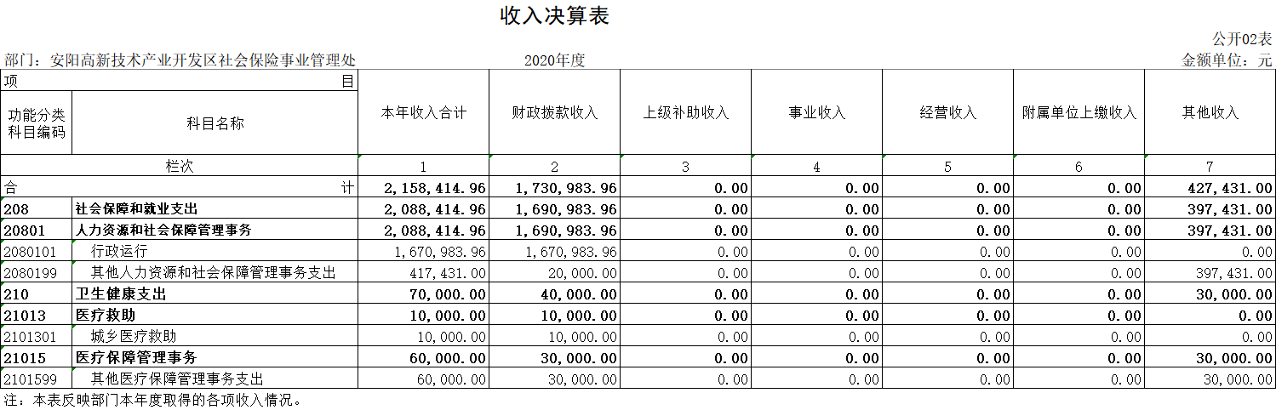
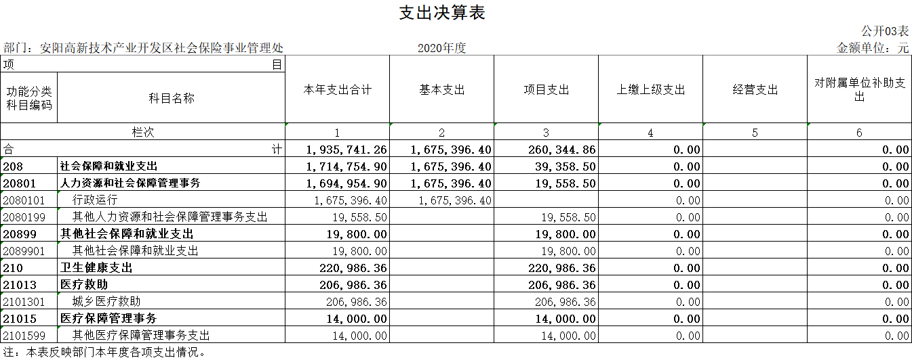
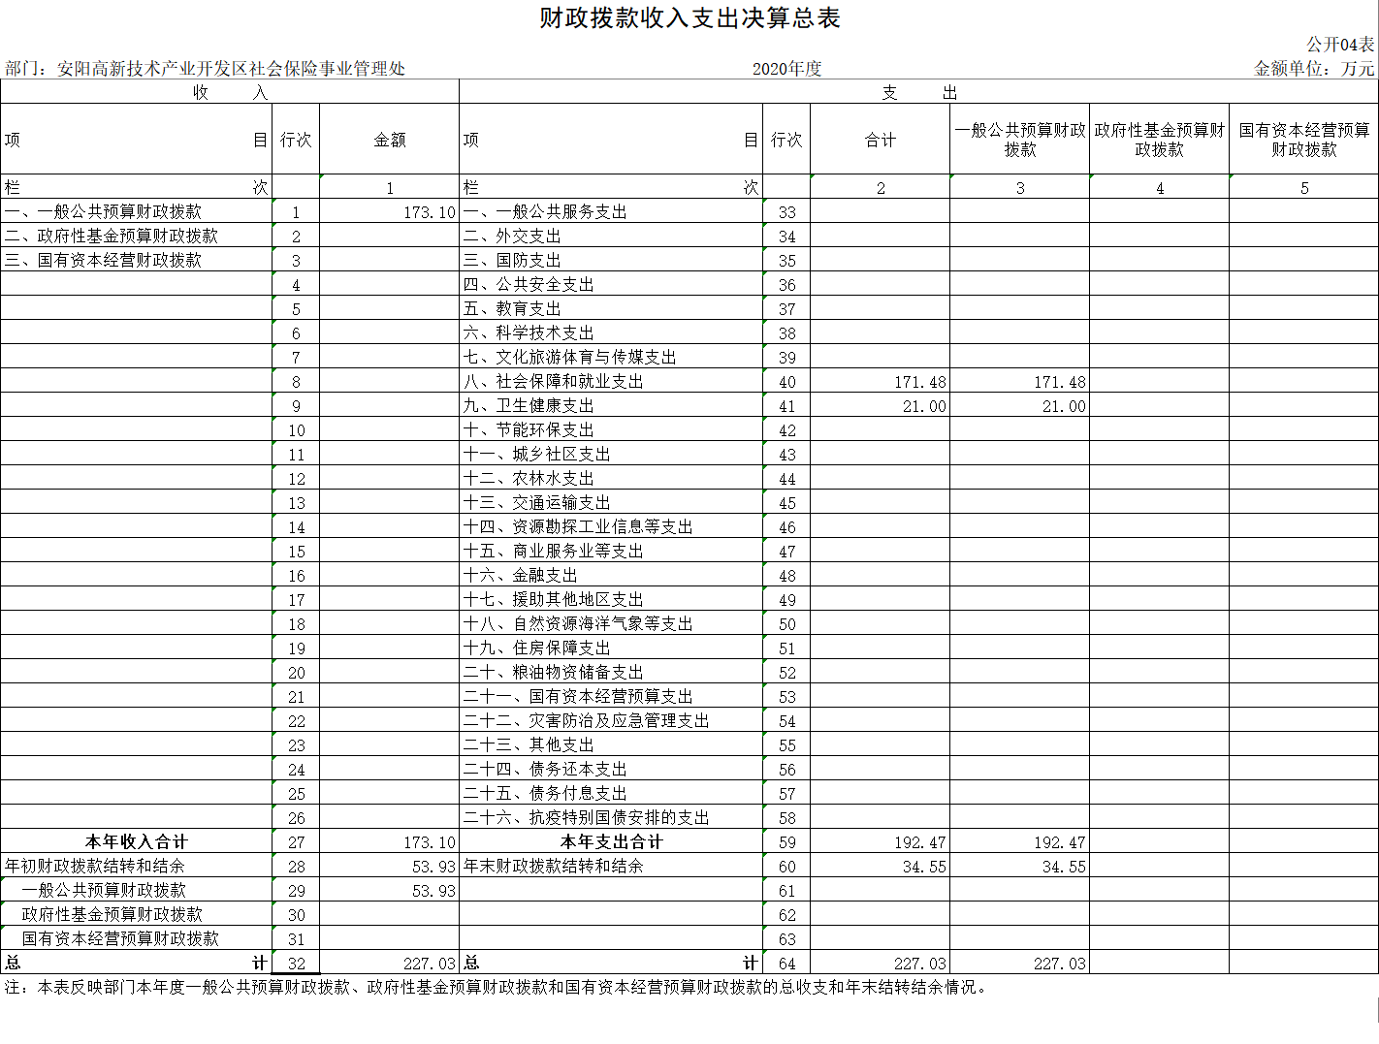
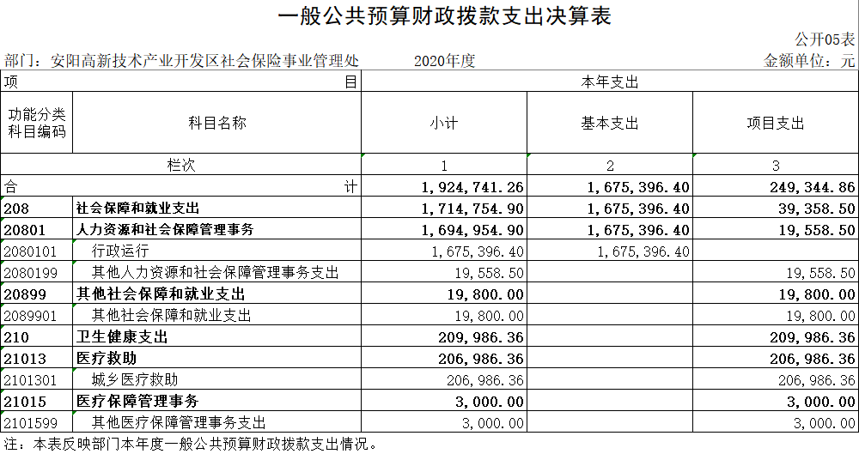
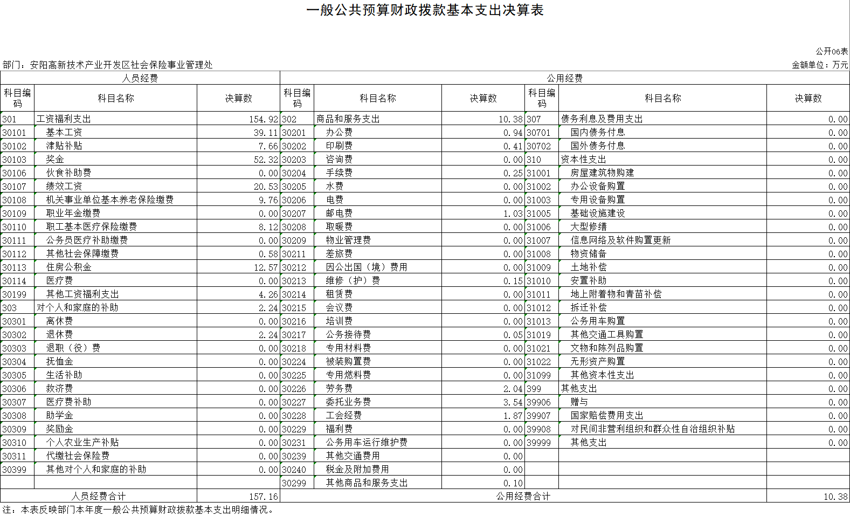

一般公共预算财政拨款“三公”经费支出决算表
 |  |  |  |  |  |  |  |  |  |  | 公开07表
部门： | 安阳高新技术产业开发区社会保险事业管理处 |  |  |  |  |  |  |  |  |  | 单位：万元
预算数 |  |  |  |  |  | 决算数
合计 | 因公出国（境）费 | 公务用车购置及运行费 |  |  | 公务接待费 | 合计 | 因公出国（境）费 | 公务用车购置及运行费 |  |  | 公务接待费
合计 | 因公出国（境）费 | 小计 | 公务用车  购置费 | 公务用车  运行费 | 公务接待费 | 合计 | 因公出国（境）费 | 小计 | 公务用车  购置费 | 公务用车  运行费 | 公务接待费
1 | 2 | 3 | 4 | 5 | 6 | 7 | 8 | 9 | 10 | 11 | 12
0.34 | 0 | 0 | 0 | 0 | 0.34 | 0.05 | 0 | 0 | 0 | 0 | 0.05
注：本表反映部门本年度“三公”经费支出预决算情况。其中，预算数为“三公”经费全年预算数，反映按规定程序调整后的预算数；决算数是包括当年一般公共预算财政拨款和以前年度结转资金安排的实际支出。

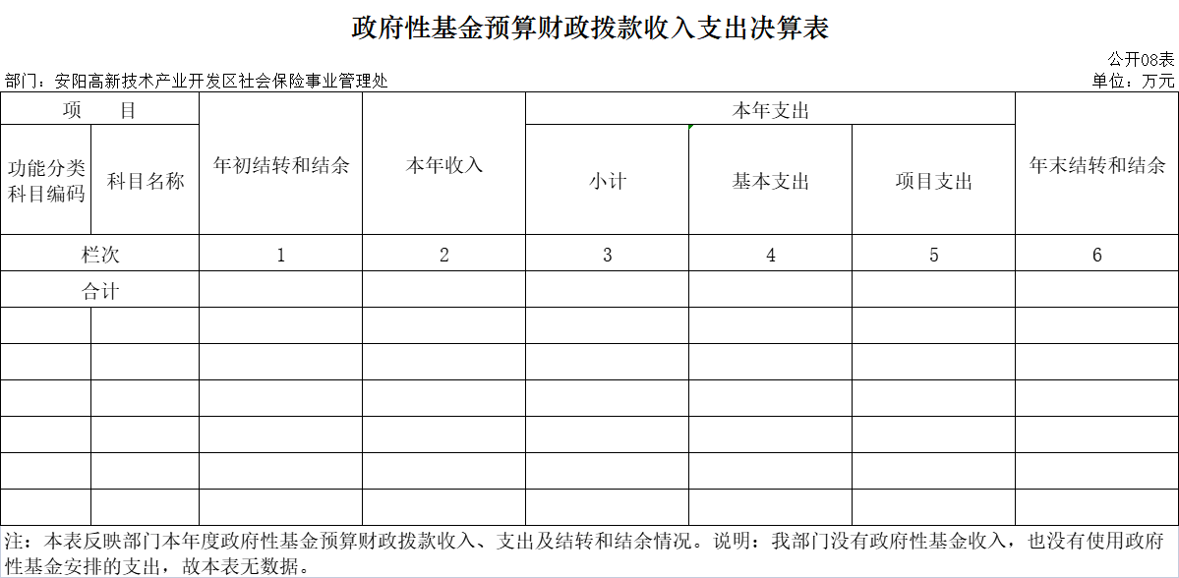

第三部分 2020年度部门决算情况说明

一、收入支出决算总体情况说明
2020年度收、支总计均为299.82万元。与上年度相比，收、支总计各增加3.77万元，增长1.27%。主要原因是医疗救助款较上年有所增加。

二、收入决算情况说明
2020年度收入合计215.84万元，其中：财政拨款收入173.10万元，占80.20%；上级补助收入0.00万元，占0.00%；事业收入0.00万元，占0.00%；经营收入万元，占0.00%；附属单位上缴收入0.00万元，占0.00%；其他收入42.74万元，占19.80%。

三、支出决算情况说明
2020年度支出合计193.57万元，其中：基本支出167.54万元，占86.55%；项目支出26.03万元，占13.45%；上缴上级支出0.00万元，占0.00%；经营支出0.00万元，占0.00%；对附属单位补助支出0.00万元，占0.00%。

四、财政拨款收入支出决算总体情况说明
2020年度财政拨款收、支总计均为227.03万元。与上年度相比，财政拨款收、支总计各减少38.25万元，下降16.85%。主要原因是基本养老费较上年度减少。

五、一般公共预算财政拨款支出决算情况说明
（一）总体情况。
2020年度一般公共预算财政拨款支出192.47万元，占支出合计的99.43%。与上年度相比，一般公共预算财政拨款支出减少15.02万元，下降7.24%。主要原因是医疗救助款较上年增加、基本养老费较上年度减少，综合呈下降趋势。
（二）结构情况。
2020年度一般公共预算财政拨款支出192.57万元，主要用于以下方面：社会保障和就业支出（类）支出171.48万元，占89.09%；卫生健康支出（类）支出22.00万元，占10.91%。
（三）具体情况。
2020年度一般公共预算财政拨款支出年初预算为677.71万元，支出决算为192.47万元，完成年初预算的28.40%。其中：
1．社会保障和就业支出（类）人力资源和社会保障管理事务（款）行政运行（项）。年初预算为652.77万元，支出决算为167.54万元，完成年初预算的25.67%。决算数与年初预算数存在差异的主要原因是基本养老费较上年度减少。
2．社会保障和就业支出（类）人力资源和社会保障管理事务（款）其他人力资源和社会保障管理事务支出（项）。年初预算为1.96万元，支出决算为1.96万元，完成年初预算100.00%。决算数与年初预算数持平。
3．社会保障和就业支出（类）其他社会保障和就业支出（款）其他社会保障和就业支出（项）。年初预算为1.98万元，支出决算为1.98万元，完成年初预算的100.00%。决算数与年初预算数持平。
4．卫生健康支出（类）医疗救助（款）城乡医疗救助（项）。年初预算为20.70万元，支出决算为20.70万元，完成年初预算的100.00%。决算数与年初预算数持平。
5．卫生健康支出（类）医疗保障管理事务（款）其他医疗保障管理事务支出（项）。年初预算为0.30万元，支出决算为0.30万元，完成年初预算的100.00%。决算数与年初预算数持平。

六、一般公共预算财政拨款基本支出决算情况说明
2020年度一般公共预算财政拨款基本支出支出167.54万元。其中：人员经费157.16万元，主要包括：基本工资、津贴补贴、伙食补助费、绩效工资、机关事业单位基本养老保险缴费、职业年金缴费、其他社会保障缴费、其他工资福利支出、离休费、退休费、抚恤金、生活补助、医疗费、奖励金、住房公积金、采暖补贴、物业服务补贴、其他对个人和家庭的补助支出；公用经费10.38万元，主要包括：办公费、印刷费、咨询费、手续费、水费、电费、邮电费、取暖费、物业管理费、差旅费、因公出国（境）费用、维修（护）费、租赁费、会议费、培训费、公务接待费、专用材料费、劳务费、委托业务费、工会经费、福利费、公务用车运行维护费、其他交通费用、税金及附加费用、其他商品和服务支出、办公设备购置、专用设备购置、信息网络及软件购置更新、其他资本性支出。

七、一般公共预算财政拨款“三公”经费支出决算情况说明

（一）“三公”经费财政拨款支出决算总体情况说明。
2020年度“三公”经费财政拨款支出预算为0.34万元，支出决算为0.05万元，完成预算的14.71%。2020年度“三公”经费支出决算数与预算数存在差异的主要原因是严格执行中央八项规定，厉行节约，减少不必要的开支。

（二）“三公”经费财政拨款支出决算具体情况说明。
2020年度“三公”经费财政拨款支出决算中，因公出国（境）费支出决算0.00万元，完成预算的0.00%，占0.00%；公务用车购置及运行费支出决算0.00万元，完成预算的0.00%，占0.00%；公务接待费支出决算0.05万元，完成预算的14.71%，占100.00%。具体情况如下：
1．因公出国（境）费年初预算为0.00万元，支出决算为0.00万元，完成年初预算的0.00%。决算数与年初预算数持平。
2．公务用车购置及运行费年初预算为0.00万元，支出决算为0.00万元，完成年初预算的0.00%。决算数与年初预算数持平。其中：
公务用车购置支出为0.00万元，购置车辆0台。
公务用车运行支出0.00万元。2020年期末，部门开支财政拨款的公务用车保有量为0辆。
3.公务接待费年初预算为0.34万元，支出决算为0.05万元，完成年初预算的14.71%。决算数与年初预算数存在差异的主要原因是严格执行中央八项规定，厉行节约，减少不必要的开支。其中：
外宾接待支出0万元。2020年共接待国（境）外来访团组0个、来访外宾0人次（不包括陪同人员）。
其他国内公务接待支出0.05万元。主要用于2019年接待扶贫检查组。2020年共接待国内来访团组1个、来宾8人次（不包括陪同人员）。
- 绩效评价结果等情况说明

（一）绩效管理工作开展情况。
2020年度我部门绩效管理工作开展情况：2020年初我们部门就制定责任目标，明确工作目标、确定责任人。年底进行绩效通报。2020年社保处按照自己的计划、按进度实施，基本达到了预期效果，资金使用到位，取得了良好的社会效益。

（二）项目绩效自评结果。
我部门进行自评的2020年项目支出共1个，决算资金共20.70万元，占部门2020年所有项目支出总额的10.75%：
城乡医疗救助补助项目，项目2020年决算数20.70万元，2020年，居民医疗保险：基金筹资3730.07万元，享受医保待遇86729人次，基金支出2353.5万元。

（三）以部门为主体开展的重点绩效评价结果。
我部门未针对以上项目进行重点项目再评价；
同时，我部门无中央、省财政转移支付资金。

九、政府性基金预算财政拨款支出决算情况说明
2020年度政府性基金预算财政拨款支出年初预算为0.00万元，支出决算为0.00万元，完成年初预算的0.00%。

十、机关运行经费支出情况说明
2020年度机关运行经费年初预算为5.5万元，支出决算为10.38万元，完成年初预算的188.73%。决算数与年初预算数存在差异的主要原因是劳务费和委托业务费较预算有所增加。

十一、政府采购支出情况说明
2020年度政府采购支出总额1.10万元，其中：政府采购货物支出1.10万元、政府采购工程支出0.00万元、政府采购服务支出0.00万元。授予中小企业合同金额1.10万元，占政府采购支出总额的100.00%，其中：授予小微企业合同金额1.10万元，占政府采购支出总额的100.00%。
十二、国有资产占用情况说明
2020年期末，我单位共有车辆0辆，其中：省级领导干部用车0辆、主要领导干部用车0辆、机要通信用车0辆、应急保障车0辆、执法执勤用车0辆、特种专业技术用车0辆、离退休干部用车0辆、其他用车0辆；单位价值50万元以上通用设备0台（套），单位价值100万元以上专用设备0台（套）。
十三、其他重要事项的情况说明
无。

第四部分 名词解释

一、财政拨款收入：单位从同级政府财政部门取得的财政预算资金。
二、事业收入：事业单位开展专业业务活动及其辅助活动取得的收入。
三、上级补助收入：事业单位从主管部门和上级单位取得的非财政补助收入。
四、附属单位上缴收入：事业单位取得附属独立核算单位根据有关规定上缴的收入。
五、经营收入：事业单位在专业业务活动及其辅助活动之外开展非独立核算经营活动取得的收入。
六、其他收入：单位取得的除“财政拨款收入”、“事业收入”、“上级补助收入”、“附属单位上缴收入”、“经营收入”以外的各项收入。
七、用事业基金弥补收支差额：事业单位在当年收入不足以安排当年支出的情况下，使用以前年度积累的事业基金（事业单位当年收支相抵后按国家规定提取、用于弥补以后年度收支差额的基金）弥补当年收支缺口的资金。
八、基本支出：为保障机构正常运转、完成日常工作任务而发生的人员支出和公用支出。
九、项目支出：基本支出之外为完成特定行政任务和事业发展目标所发生的支出。
十、“三公”经费：纳入同级财政预决算管理“三公”经费，指部门使用财政拨款安排的因公出国（境）费、公务用车购置及运行费和公务接待费。其中，因公出国（境）费反映单位公务出国（境）的国际旅费、国外城市间交通费、住宿费、伙食费、培训费、公杂费等支出；公务用车购置及运行费反映反映单位公务用车车辆购置支出（含车辆购置税）及租用费、燃料费、维修费、过路过桥费、保险费、安全奖励费用等支出；公务接待费反映单位按规定开支的各类公务接待（含外宾接待）支出。
十一、机关运行经费：为保障行政单位（含参照公务员法管理的事业单位）运行用于购买货物和服务的各项资金，包括办公及印刷费、邮电费、差旅费、会议费、福利费、日常维修费、专用材料及一般设备购置费、办公用房水电费、办公用房取暖费、办公用房物业管理费、公务用车运行维护费以及其他费用。
十二、工资福利支出：单位支付给在职职工和编制外长期聘用人员的各类劳动报酬，以及为上述人员缴纳的各项社会保险费等。
十三、商品和服务支出：单位购买商品和服务的支出。
十四、对个人和家庭的补助支出：单位用于对个人和家庭的补助支出。
十五、年末结转：本年度或以前年度预算安排，已执行但尚未完成或因客观条件发生变化无法按原计划实施，需延迟到以后年度按有关规定继续使用的资金。
十六、年末结余：本年度或以前年度预算安排，已执行完毕或因客观条件发生变化无法按原预算安排实施，不需要再使用或无法按原预算安排继续使用的资金。

